**муниципальное автономное дошкольное образовательное учреждение центр комбинированного вида – детский сад №50 «Зоренька»**

**Консультация для родителей**

**на тему: «Играем и развиваем мелкую моторику, внимание**

**при помощи счетных палочек, танграма»**

** **

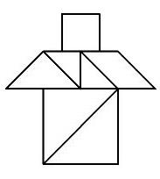 

Учитель-логопед Казаненкова С.С.

**Развиваем мелкую моторику старших дошкольников**

Известно, что уровень развития речи зависит от степени сформированности тонких движений пальцев рук: если она соответствует возрасту, то и речевое развитие детей находится в пределах нормы. Следовательно, тренировка движений пальцев рук является важным фактором, стимулирующим речевое развитие, способствующим улучшению артикуляционной моторики, а также подготовки кисти к письму и, что немало важно, мощным средством, повышающим работоспособность коры головного мозга. Кисть приобретает хорошую подвижность, гибкость, исчезает скованность движений, что в дальнейшем поможет детям овладеть письмом.

В дошкольном возрасте (4-7 лет) особое значение имеет целенаправленная работа, проводимая в двух направлениях:

* Тренировка мышечно-связочного аппарата;
* Развитие координации движений.

Наряду с пальчиковыми играми и упражнениями на координацию движений пальцев руки можно использовать в работе с детьми занятия со счетными палочками или геометрическими фигурами игра «Танграм». Предлагаемые упражнения развивают не только ручную умелость, ловкость, координацию, но и внимание, воображение, мышление, сообразительность. Позволяют закрепить представления о геометрических фигурах, помочь детям овладеть конструктивными навыками и познакомить их с понятием «симметрия».

Из палочек или геометрических фигур можно выложить на плоскости все, что угодно. С помощью палочек или фигур можно выложить дома, машины, угловатых кошек или собак, птиц и рыб, человечков — все, что угодно. Такая игра прекрасно развивает воображение ребенка.

Составление фигур из палочек начинается с простого изображения. Упражнения выполняются совместно с взрослыми и сопровождаются пошаговыми инструкциями. Дети выполняют простые фигуры, а также изображения несложных предметов (забор, дорожка, окно, лодочка). Обязательным условием является рассматривание полученного изображения и называние предмета.

На следующем этапе изображения, предлагаемые детям усложняются. Это может быть телевизор, ежик, флажок, лиса. Перед выполнением задания вместе с детьми решают, как можно составить фигуру, и результаты деятельности рассматриваются и анализируются.

На завершающем этапе предлагаемые фигуры усложняются. Обязательным остается анализ результатов деятельности. Дети выполняют творческие задания на развитие внимания, с использованием выполненных изображений «Угадай, что изменилось». Дети создают изображения, состоящие из множества деталей. Играть можно на время «Кто раньше сложит фигуры». Впоследствии можно предложить реконструировать фигуру, что способствует развитию мышления и пространственной ориентировки.

**Составление фигур из счетных палочек, схемы**

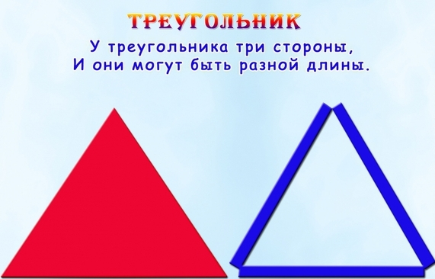

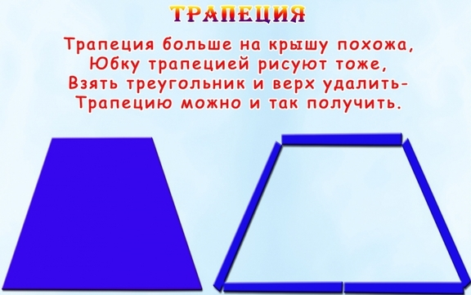

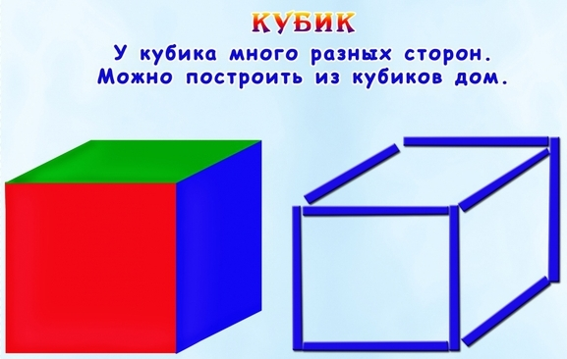

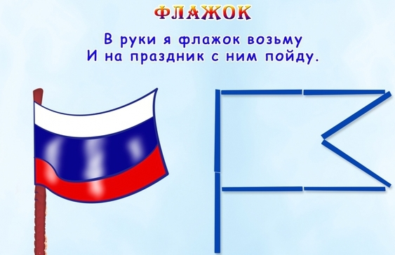

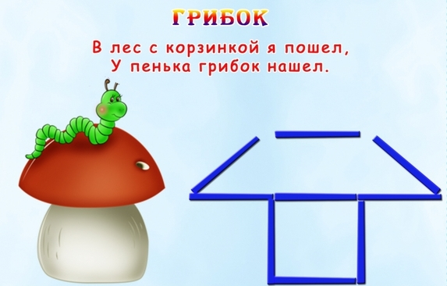

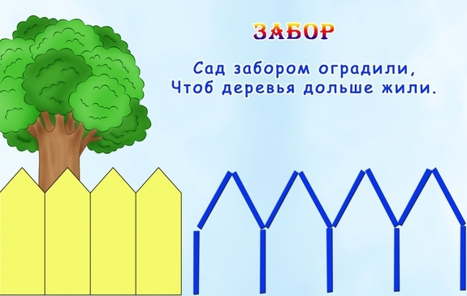

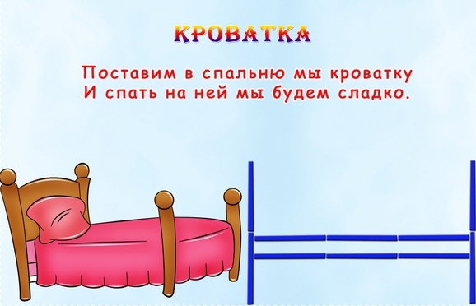

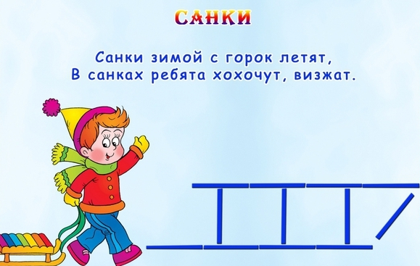

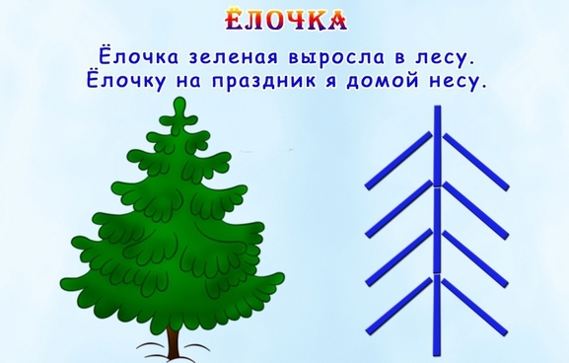

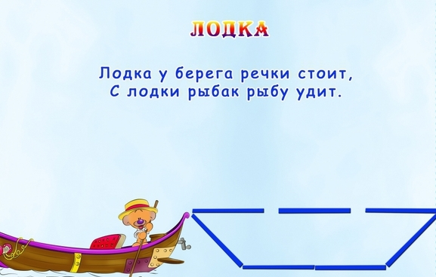

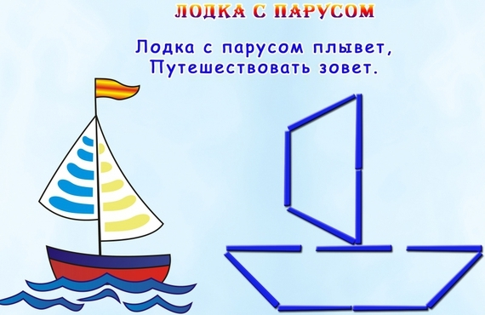

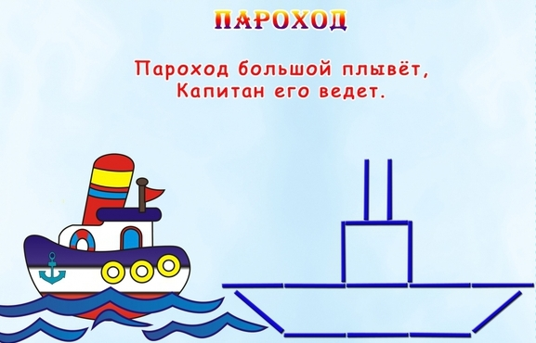

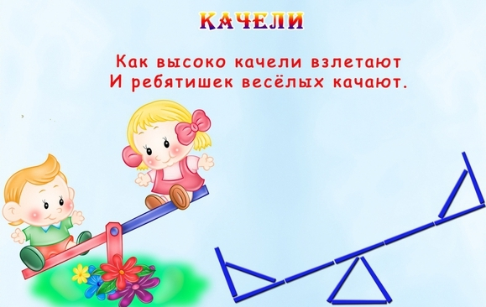

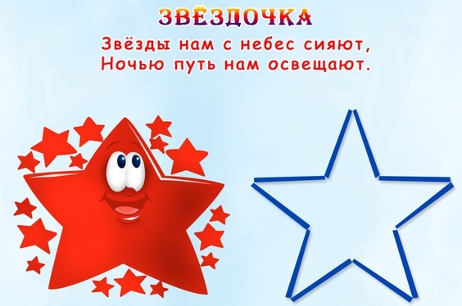

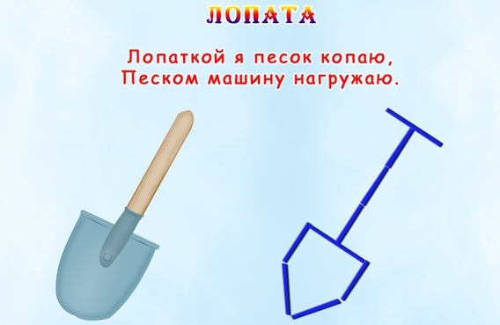

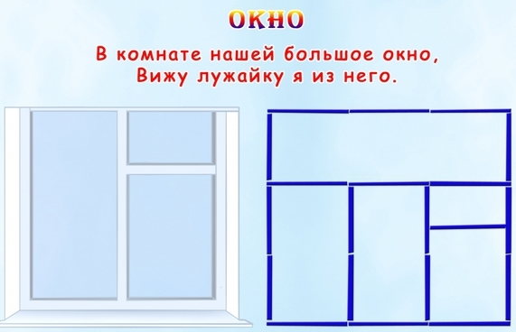

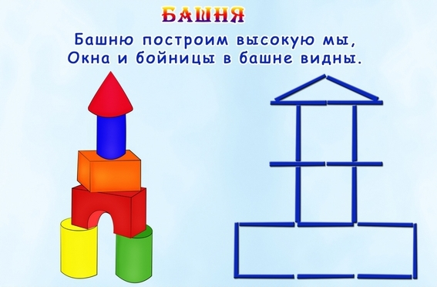

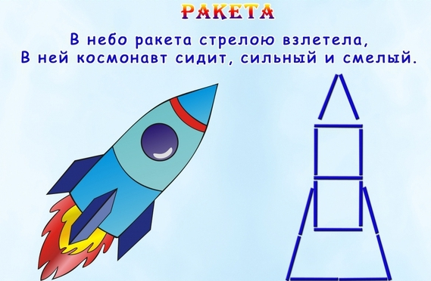

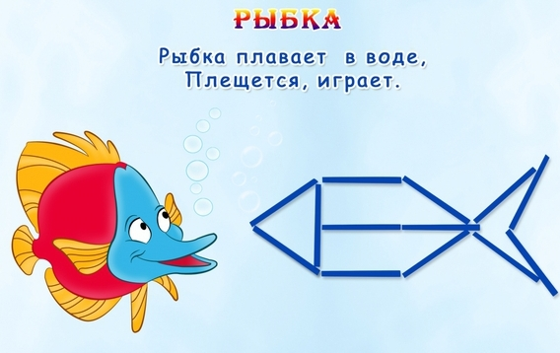

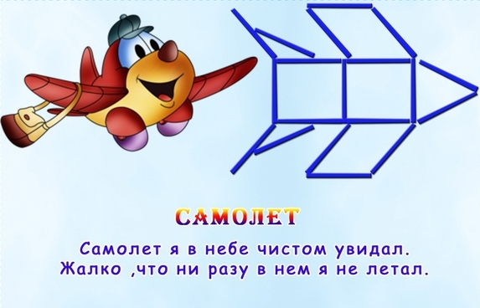

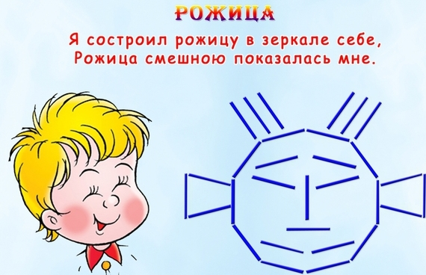

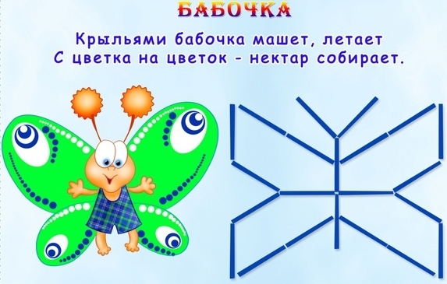

**«ТАНГРАМ» головоломка из геометрических фигур, схемы**

